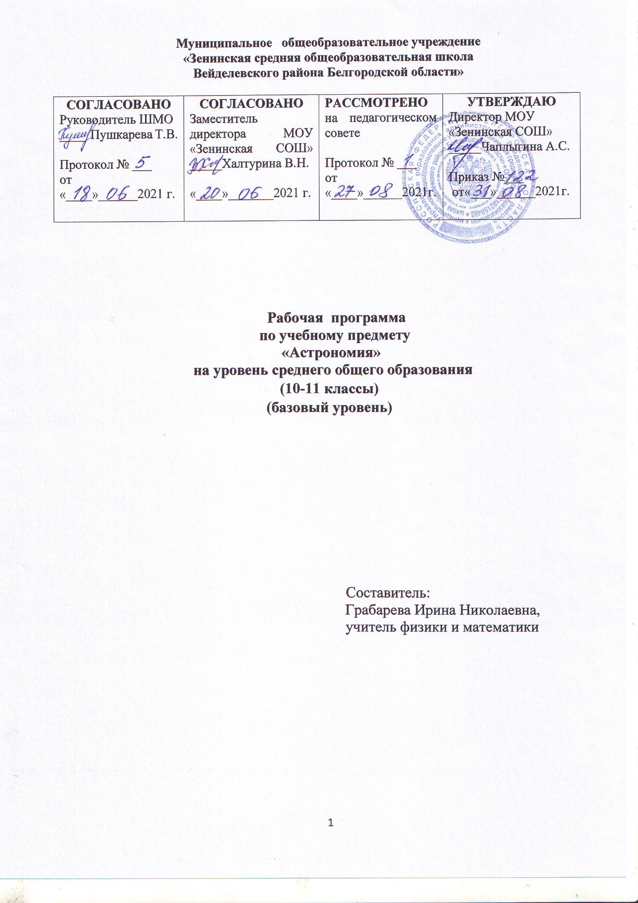
1.Планируемые результаты освоения учебного предмета
Личностными результатами освоения курса астрономии в средней (полной) школе являются:
- формирование умения управлять своей познавательной деятельностью, ответственное отношение к учению, готовность и способность к саморазвитию и самообразованию, а также осознанному построению индивидуальной образовательной деятельности на основе устойчивых познавательных интересов;
-формирование познавательной и информационной культуры, в том числе навыков самостоятельной работы с книгами и техническими средствами информационных технологий;
-формирование убежденности в возможности познания законов природы и их использования на благо развития человеческой цивилизации;
-формирование умения находить адекватные способы поведения, взаимодействия и сотрудничества в процессе учебной и внеучебной деятельности, проявлять уважительное отношение к мнению оппонента в ходе обсуждения спорных проблем науки.
Метапредметные результаты освоения программы предполагают:
-находить проблему исследования, ставить вопросы, выдвигать гипотезу, предлагать альтернативные способы решения проблемы и выбирать из них наиболее эффективный, классифицировать объекты исследования, структурировать изучаемый материал, аргументировать свою позицию, формулировать выводы и заключения;
-анализировать наблюдаемые явления и объяснять причины их возникновения;
-на практике пользоваться основными логическими приемами, методами наблюдения, моделирования, мысленного эксперимента, прогнозирования;
-выполнять познавательные и практические задания, в том числе проектные;
-извлекать информацию из различных источников (включая средства массовой информации и интернет-ресурсы) и критически ее оценивать;
-готовить сообщения и презентации с использованием материалов, полученных из Интернета и других источников.
Предметные результаты изучения астрономии в средней (полной) школе:
-Получить представления о структуре и масштабах Вселенной и месте человека в ней. Узнать о средствах, которые используют астрономы, чтобы заглянуть в самые удалённые уголки Вселенной и не только увидеть небесные тела в недоступных с Земли диапазонах
длин волн электромагнитного излучения, но и узнать о новых каналах получения информации о небесных телах с помощью нейтринных и гравитационно-волновых телескопов.
-Узнать о наблюдаемом сложном движении планет, Луны и Солнца, их интерпретации. Какую роль играли наблюдения затмений Луны и Солнца в жизни общества и история их научного объяснения. Как на основе астрономических явлений люди научились измерять
время и вести календарь.
-Узнать, как благодаря развитию астрономии люди перешли от представления геоцентрической системы мира к революционным представлениям гелиоцентрической системы мира. Как на основе последней были открыты законы, управляющие движением планет, и познее, закон всемирного тяготения.
-На примере использования закона всемирного тяготения получить представления о космических скоростях, на основе которых рассчитываются траектории полётов космических аппаратов к планетам. Узнать, как проявляет себя всемирное тяготение на
явлениях в системе Земля—Луна, и эволюцию этой системы в будущем.
-Узнать о современном представлении, о строении Солнечной системы, о строении Земли как планеты и природе парникового эффекта, о свойствах планет земной группы и планет-гигантов и об исследованиях астероидов, комет, метеороидов и нового класса небесных тел карликовых планет.
-Получить представление о методах астрофизических исследований и законах физиких, которые используются для изучения физически свойств небесных тел.
- Узнать природу Солнца и его активности, как солнечная активность влияет на климат и биосферу Земли, как на основе законов физики можно рассчитать внутреннее строение Солнца и как наблюдения за потоками нейтрино от Солнца помогли заглянуть в
центр Солнца и узнать о термоядерном источнике энергии.
-Узнать, как определяют основные характеристики звёзд и их взаимосвязь между собой, о внутреннем строении звёзд и источниках их энергии; о необычности свойств звёзд белых карликов, нейтронных звёзд и чёрных дыр. Узнать, как рождаются, живут и умирают звёзды.
-Узнать, как по наблюдениям пульсирующих звёзд цефеид определять расстояния до других галактик, как астрономы по наблюдениям двойных и кратных звёзд определяют их массы.
-Получить представления о взрывах новых и сверхновых звёзд и узнать как в звёздах образуются тяжёлые химические элементы.
-Узнать, как устроена наша Галактика — Млечный Путь, как распределены в ней рассеянные и шаровые звёздные скопления и облака межзвёздного газа и пыли. Как с помощью наблюдений в инфракрасных лучах удалось проникнуть через толщу межзвёздного газа и пыли в центр Галактики, увидеть движение звёзд в нём вокруг
сверхмассивной чёрной дыры.
-Получить представление о различных типах галактик, узнать о проявлениях активности галактик и квазаров, распределении галактик в пространстве и формировании скоплений и ячеистой структуры их распределения.
-Узнать о строении и эволюции уникального объекта Вселенной в целом. Проследить за развитием представлений о конечности и бесконечности Вселенной, о фундаментальных парадоксах, связанных с ними.
-Понять, как из наблюдаемого красного смещения в спектрах далёких галактик пришли к выводу о нестационарности, расширении Вселенной, и, что в прошлом она была не только плотной, но и горячей и, что наблюдаемое реликтовое излучение подтверждает этот
важный вывод современной космологии.
-Узнать, как открыли ускоренное расширение Вселенной и его связью с тёмной энергией и всемирной силой отталкивания, противостоящей всемирной силе тяготения.
-Узнать об открытии экзопланет — планет около других звёзд и современном состоянии проблемы поиска внеземных цивилизаций и связи с ними.
-Научиться проводить простейшие астрономические наблюдения, ориентироваться среди ярких звёзд и созвездий, измерять высоты звёзд и Солнца, определять астрономическими
методами время, широту и долготу места наблюдений, измерять диаметр Солнца и измерять солнечную активность и её зависимость от времени.
В результате изучения курса астрономии выпускник получит представление:
-о философских и методологических основаниях научной деятельности и научных методах, применяемых в исследовательской и проектной
деятельности;
-о таких понятиях, как концепция, научная гипотеза, метод, эксперимент, надежность гипотезы, модель, метод сбора и метод анализа данных;
-о том, чем отличаются исследования в гуманитарных областях от исследований в естественных науках;
-об истории науки;
-о новейших разработках в области науки и технологий;
-о правилах и законах, регулирующих отношения в научной, изобретательской и исследовательских областях деятельности (патентное право, защита
авторского права и т. п.);
-о деятельности организаций, сообществ и структур, заинтересованных в результатах исследований и предоставляющих ресурсы для проведения исследований и реализации проектов (фонды, государственные структуры, краудфандинговые структуры и т. п.).
В результате изучения курса астрономии выпускник сможет:
-решать задачи, находящиеся на стыке нескольких учебных дисциплин (межпредметные задачи);
-использовать основной алгоритм исследования при решении своих учебно-познавательных задач;
-использовать основные принципы проектной деятельности при решении своих учебно-познавательных задач и задач, возникающих в культурной и
социальной жизни;
-использовать элементы математического моделирования при решении исследовательских задач;
-использовать элементы математического анализа для интерпретации результатов, полученных в ходе учебно-исследовательской работы.
В результате изучения курса астрономии, с точки зрения формирования универсальных учебных действий в ходе освоения принципов учебно-исследовательской и проектной деятельности выпускник научится:
- формулировать научную гипотезу, ставить цель в рамках исследования и проектирования, исходя из культурной нормы и сообразуясь с представлениями об
общем благе;
- восстанавливать контексты и пути развития того или иного вида научной деятельности, определяя место своего исследования или проекта в общем культурном пространстве;
-отслеживать и принимать во внимание тренды и тенденции развития различных видов деятельности, в том числе научных, учитывать их при постановке собственных целей;
- оценивать ресурсы, в том числе и нематериальные, такие как время, необходимые для достижения поставленной цели;
- находить различные источники материальных и нематериальных ресурсов, предоставляющих средства для проведения исследований и реализации проектов в
различных областях деятельности человека;
- вступать в коммуникацию с держателями различных типов ресурсов, точно и объективно презентуя свой проект или возможные результаты исследования, с целью обеспечения продуктивного взаимовыгодного сотрудничества;
-самостоятельно и совместно с другими авторами разрабатывать систему параметров и критериев оценки эффективности и продуктивности реализации проекта или исследования на каждом этапе реализации и по завершении работы;
-адекватно оценивать риски реализации проекта и проведения исследования и предусматривать пути минимизации этих рисков;
- адекватно оценивать последствия реализации своего проекта (изменения, которые он повлечет в жизни других людей, сообществ);
-адекватно оценивать дальнейшее развитие своего проекта или исследования, видеть возможные варианты применения результатов.

2.Содержание учебного предмета
Астрономия, ее значение и связь с другими науками
Астрономия, ее связь с другими науками. Роль астрономии в развитии цивилизации. Структура и масштабы Вселенной. Особенности астрономических методов исследования. Наземные и космические телескопы, принцип их работы. Всеволновая астрономия: электромагнитное излучение как источник информации о небесных телах. Практическое
применение астрономических исследований. История развития отечественной космонавтики. Первый искусственный спутник Земли, полет Ю. А. Гагарина. Достижения современной космонавтики.
Основы практической астрономии
Звезды и созвездия. Видимая звездная величина. Небесная сфера. Особые точки небесной
сферы. Небесные координаты. Звездные карты. Видимое движение звезд на различных географических широтах. Связь видимого расположения объектов на небе и географических координат наблюдателя. Кульминация светил. Видимое годичное
движение Солнца. Эклиптика. Видимое движение и фазы Луны. Затмения Солнца и Луны. Время и календарь.
Строение Солнечной системы
Развитие представлений о строении мира. Геоцентрическая система мира. Становление гелиоцентрической системы мира. Конфигурации планет и условия их видимости. Синодический и сидерический (звездный) периоды обращения планет. Законы Кеплера. Определение расстояний и размеров тел в Солнечной системе. Горизонтальный параллакс. Движение небесных тел под действием сил тяготения. Определение массы небесных тел. Движение искусственных спутников Земли и космических аппаратов в Солнечной системе.
Природа тел Солнечной системы
Солнечная система как комплекс тел, имеющих общее происхождение. Земля и Луна — двойная планета. Космические лучи. Исследования Луны космическими аппаратами. Пилотируемые полеты на Луну. Планеты земной группы. Природа Меркурия, Венеры и Марса. Планеты-гиганты, их спутники и кольца. Малые тела Солнечной системы:
астероиды, планеты-карлики, кометы, метеороиды. Метеоры, болиды и метеориты. Астероидная опасность.
Солнце и звезды
Излучение и температура Солнца. Состав и строение Солнца. Методы астрономических исследований; спектральный анализ. Физические методы теоретического исследования. Закон Стефана—Больцмана. Источник энергии Солнца. Атмосфера Солнца. Солнечная активность и ее влияние на Землю. Роль магнитных полей на Солнце. Солнечно-зем-
ные связи. Звезды: основные физико-химические характеристики и их взаимосвязь. Годичный параллакс и расстояния до звезд. Светимость, спектр, цвет и температура различных классов звезд. Эффект Доплера. Диаграмма «спектр — светимость»
(«цвет — светимость»). Массы и размеры звезд. Двойные и кратные звезды. Гравитационные волны. Модели звезд. Переменные и нестационарные звезды. Цефеиды — маяки Вселенной. Эволюция звезд различной массы. Закон смещения Вина.

Строение и эволюция Вселенной
Наша Галактика. Ее размеры и структура. Звездные скопления. Спиральные рукава. Ядро
Галактики. Области звездообразования. Вращение Галактики. Проблема «скрытой» массы (темная материя). Разнообразие мира галактик. Квазары. Скопления и сверхскопления галактик. Основы современной космологии. «Красное смещение» и закон
Хаббла. Эволюция Вселенной. Нестационарная Вселенная А. А. Фридмана. Большой взрыв. Реликтовое излучение. Ускорение расширения Вселенной. «Темная энергия» и антитяготение.
Жизнь и разум во Вселенной
Проблема существования жизни вне Земли. Условия, необходимые для развития жизни. Поиски жизни на планетах Солнечной системы. Сложные органические соединения в космосе. Современные возможности космонавтики и радиоастрономии для связи с другими цивилизациями. Планетные системы у других звезд. Человечество заявляет о своем
существовании.

3.Тематическое планирование

№ п/п | Темы | Модуль воспитательной программы «Школьный урок» | Количество часов
 | 10 класс (1 ч в неделю 1 полугодие)
1 | Астрономия, ее значение и связь с другими науками | Осознание ценности науки астрономии как мощного инструмента  познания мира, основы развития технологий, важнейшей  составляющей культуры. | 2
2 | Основы практической астрономии | Конструктор С.П.Королев. Готовность к активному участию в обсуждении общественнозначимых и этических проблем, связанных с практическим  применением достижений астрономии | 5
3 | Строение Солнечной системы | Проявление интереса к истории и современному состоянию  российской физической науки;  ценностное отношение к достижениям российских учёных-астрономов. | 7
4 | Природа тел Солнечной системы | Осознание глобального характера экологических проблем и путей их решения на планете Земля. Оценка своих действий с учётом влияния на окружающую среду, возможных глобальных последствий. | 3
 | Всего |  | 17
 | 11 класс (1 ч в неделю 1 полугодие)
1 | Природа тел Солнечной системы (продолжение) | Развитие научной любознательности, интереса к исследовательской  деятельности. | 5
2 | Солнце и звезды | Полет Ю.А.Гагарина. Ценностное отношение к достижениям российских учёных-физиков. | 6
3 | Строение и эволюция Вселенной | Восприятие эстетических качеств науки астрономии: её гармоничного  построения, строгости, точности, лаконичности. | 5
4 | Жизнь и разум во Вселенной | Конференция «Одиноки ли мы во Вселенной?» | 1
 | Всего |  | 17

